西安电子科技大学

SoC微体系结构设计 课程实验报告
实验名称 8位SOC综合设计
计算机科学与技术 学院 1903012 班
成 绩

姓名 吕俊霖 学号 18030100035
同作者
实验日期 2022 年 5 月 12 日
实验地点 EII-505 实验批次 3

指导教师评语：

指导教师：
年 月 日
实验报告内容基本要求及参考格式
一、实验目的
二、实验所用仪器（或实验环境）
三、实验基本原理及步骤（或方案设计及理论计算）
四、实验数据记录（或仿真及软件设计）
五、实验结果分析及回答问题（或测试环境及测试结果）

- 实验目的
熟悉 CPU 基本工作原理及执行顺序,设计完成 8 位 SOC 功能。
- 实验基本原理及内容
实验内容
- SOC 基本组成单元连接
- 每条指令能够执行
- 设计一段可执行的程序,并转换为相应的指令码,能够正确执行,并将相应的结果显示在数码管上。

实验基本原理
- 采用冯诺依曼的结构
- 运算器和控制器分离，部件间通过CPU内部总线通信
- 使用微程序的方式实现控制器，为每个指令编写微程序，微程序是一段控制信号序列，对于一行微程序微程序控制器会发出响应的控制信号
- 利用74818实现CPU以完成CPU的逻辑和算数运算
- 设计实现PC程序计数器，PC加一功能和PC加载功能，PC加一功能让程序顺序执行成为可能，PC加载让跳转指令成为可能
- 设计实现ROM，ROM用于存储程序二进制代码，接收PC指针输出相应指令给指令寄存器
- 设计实现IR指令寄存器，指令的长度根据操作数的数量可能不同，所以IR寄存器应该能够根据信号实现正确的锁存和输出，并且因为PC寄存器有12位，IR寄存器应实现分两次输出新PC地址的功能才能实现跳转指令。
- 设计实现RN模块，RN负责控制CPU内部两个寄存器的输出和更新
- 设计实现ALU模块，利用74273作为ALU两个操作数的锁存器，并设置控制信号在对应时刻分别加载锁存两个操作数。利用74818作为算数部件，并能根据微程序控制器输出的模式选择信号执行算数/逻辑的运算和移位操作。最后还需要维护程序状态标志可以使用双符号的方法获取移除标志。
- 设计实现RAM数据存储器，RAM能IR，SP输出的地址输出存储的内容，至于地址由IR或SP给出可以由外部组件根据不同的信号做不同的使能实现。
- 设计实现SP堆栈指针，需要实现SP加1的压栈功能和SP减1的出栈功能，其中SP仅记录堆栈指针，数据的存储功能需要配合RAM实现，即微程序控制器产生恰当的控制信号，SP输出AR的同时，RAM根据总线的内容写入对应的数据。
- 设计实现IO端口，利用锁存器的设计技巧，在上升沿和使能时锁存输入和输出。
- 设计实现MC微程序控制器，首先微程序控制器内部有自己的一个uROM和uAR分别用于存储微程序和获悉相应的微程序。一个微程序就是一段控制信号序列，即微命令，随着时序uAR递增，控制信号就随着时序有不同的输出，从而控制CPU内各个组件的相互配合。需要注意机器指令和微程序的区别，一个机器指令对应一段微程序，所以第一点微程序控制器中，第一条微命令要根据机器指令加载，后续的微命令根据每条微命令给出的uAR获取，所以需要控制在时钟w0阶段时根据机器指令加载伪指令，后续根据uAR加载微指令。伪指令译码方面，这里采用直接译码的方式，即每一个控制信号对应1bit，简化设计。一段微程序执行完成后回到取指共操作，取指共操作会使用PC和rom加载下一条机器指令，从而实现程序的顺序执行。另外，为程序入口地址要4对齐，因为设计的机器指令中低2bit用于控制寄存器的选择，因此需要注意用空指令补齐保证
- 最后将机器执行分解成微命令，组成微程序写入微程序控制器的rom中。然后分析微程序时序，设计时钟节拍产生器。产生2分频和响应的非信号和w0,w1,w2,w3四个阶段的控制信号，用于驱动CPU内部各个组件的协调运作。

具体实现方面可能会遇到微程序设计错误和多驱动的问题。对于微程序错误的问题可以在仿真的波形中，单独分组每个模块的波形进行分析，然后改正微程序。比如我下面就把每个组件的波形进行和分组，发现错误时通过波形图debug。
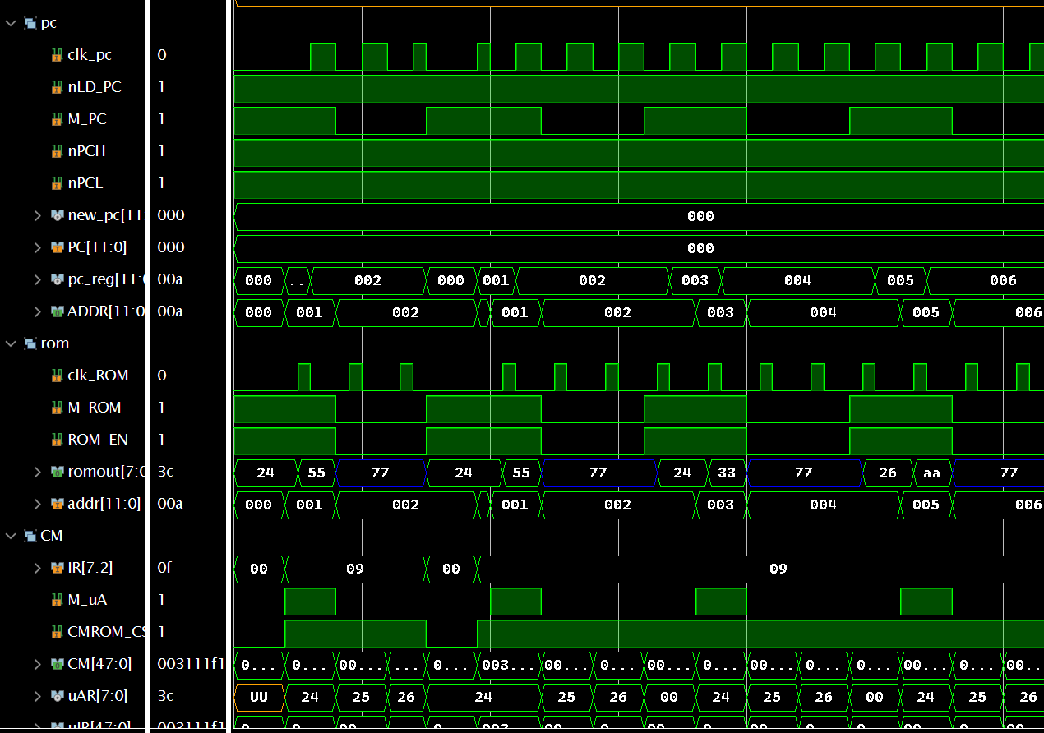
对于多驱动问题，我采用的方式是每个组件单独输出，然后cpu内部根据控制信号选择哪个组件能够输出到总线。
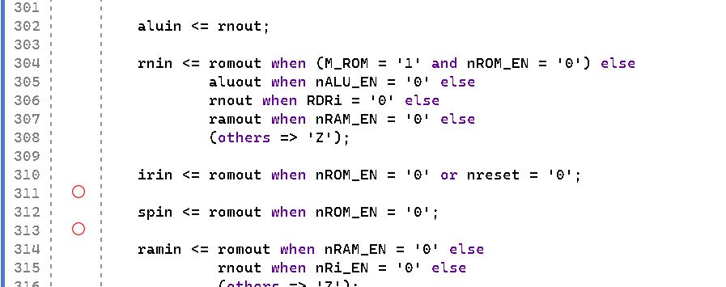
最后需要注意一个nreset从0变1的过程，即CPU复位启动的问题。因为刚刚复位，微程序控制器并不能获得ir寄存器给出的寄存器，毕竟ir和cpu的nclk2上升沿有效。所以我这里的解决方案是在复位是(nreset=0)rom直接输出第一条指令(具体可以由pc初始值定，我这里是0,所以就是第一条机器指令)到微程序控制器，这样nreset=1后MC立刻进入w0,且正确获取到第一组微程序。

最后编写一段机器指令测试CPU的正确性，我设计的程序如下：
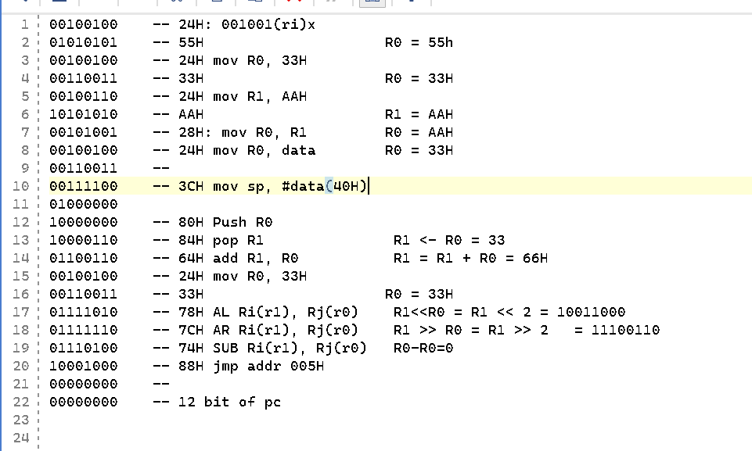
可以看到我实现的指令有mov，sp压栈出栈，add，sub，AL逻辑左移，AR逻辑右移和jmp跳转指令

- 实验代码
CPU顶层模块
为了防止多驱动问题，几乎每个模块我设计了单独的信号作为过渡，然后使用一个独立的process控制模块对总线的输出。
模块间互连部分：
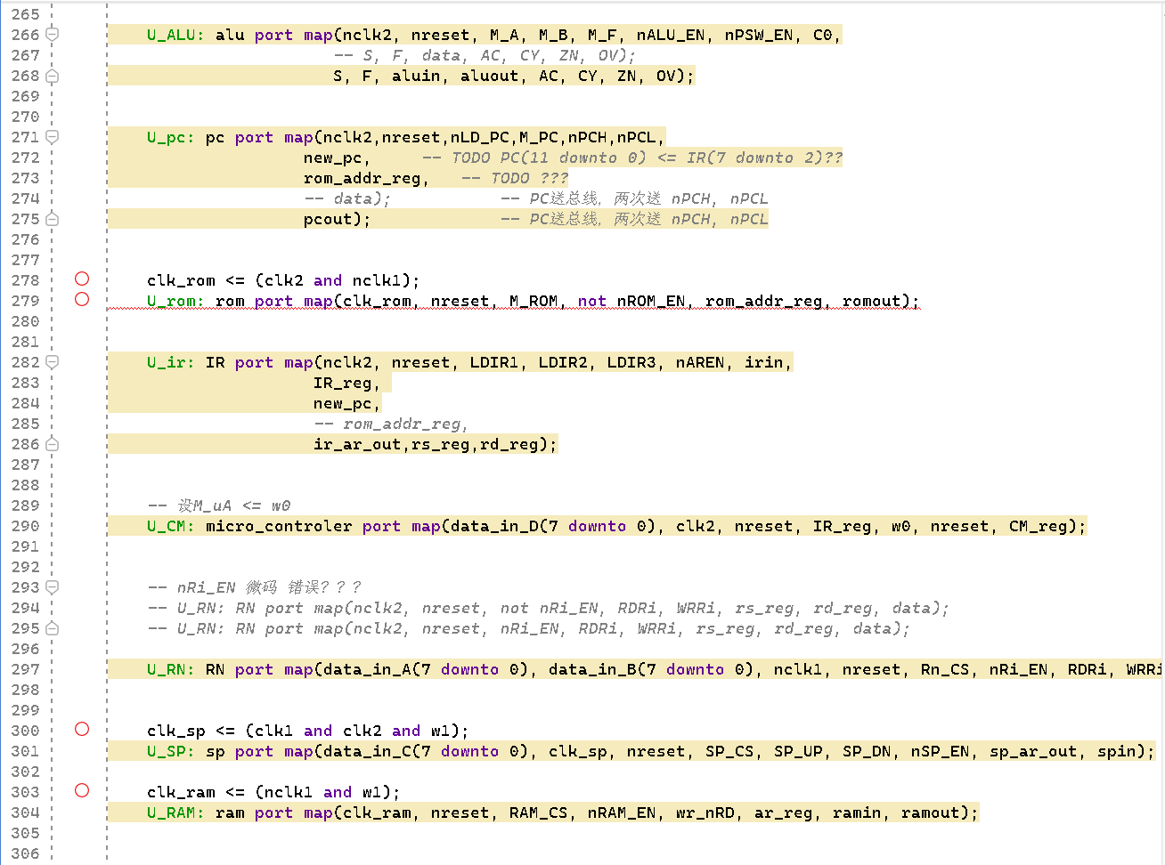
为了防止多驱动问题和高阻态问题，我为大多数模块设置了独立的输入输出信号，这些信号由一个专门做控制的process控制总线的输入输出。
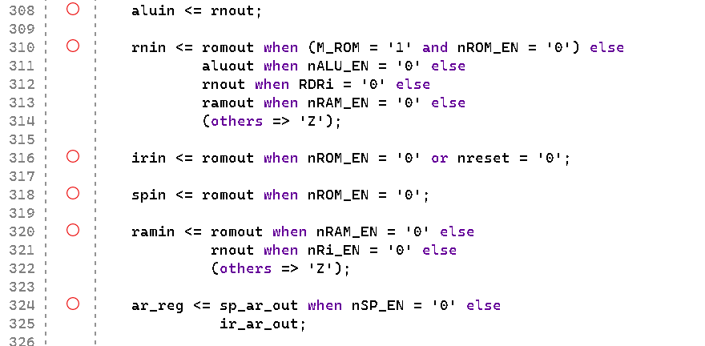
最后就是微程序控制器的输出，使用直接译码的方式输出到相应的控制信号
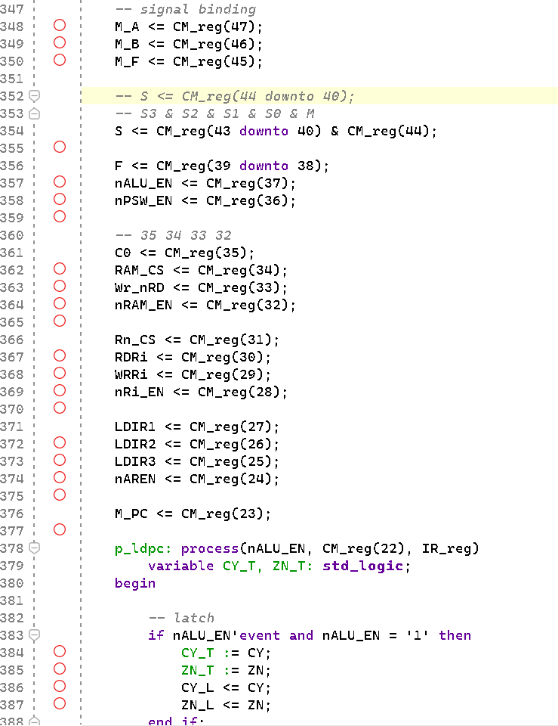
可以看到我为了实现条件跳转JZ，使用的方式是根据IR寄存器给控制信号不同的源。如在需要JZ时，即根据ALU的结果执行跳转是时，会从ALU的标志位读取PC加载信号，其他情况则从微程序控制器读取PC加载信号。这样就实现了跳转跳转指令。
微程序控制器
微程序控制的整体结构是，在w0阶段加载微程序的入口地址，后续微地址由微程序给出。
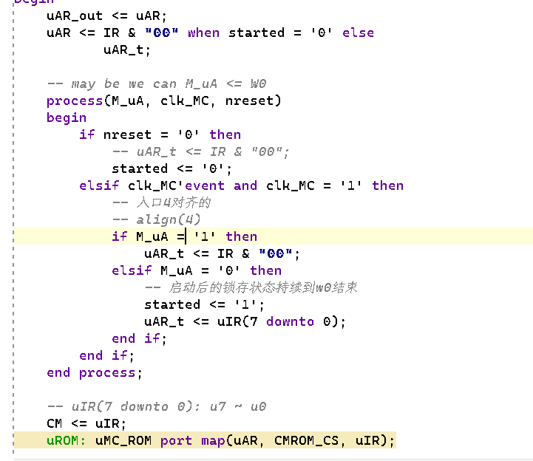
为了实现CPU启动时w0阶段也能加载到微程序，需要注意在nreset=0时默认从第一条指令加载微程序。否则，因为ir寄存器nclk2驱动，w0变1瞬间微程序控制器是无法根据机器指令执行微程序的。所以采用nreset=0时，romout直通微程序控制器的方式。
微命令方面，需要注意地址4对齐，因为指令寄存器的低2位的不用的(用作寄存器的只是)。还要注意微命令的正确性，实验手册中给出的微命令存在大量错误，也可能是与我设计的cpu不兼容，这就意味着需要手动修改微程序以实现CPU模块间相互配合。
时钟驱动模块
需要提供clk1, nclk1, clk2, nclk2, w0, w1, w2, w3的时钟信号。需要注意一点是在复位瞬间nreset从0->1，PC应该能执行取指共操作执行第一条指令，并PC+1。可以使用状态机的方式实现分时模块。
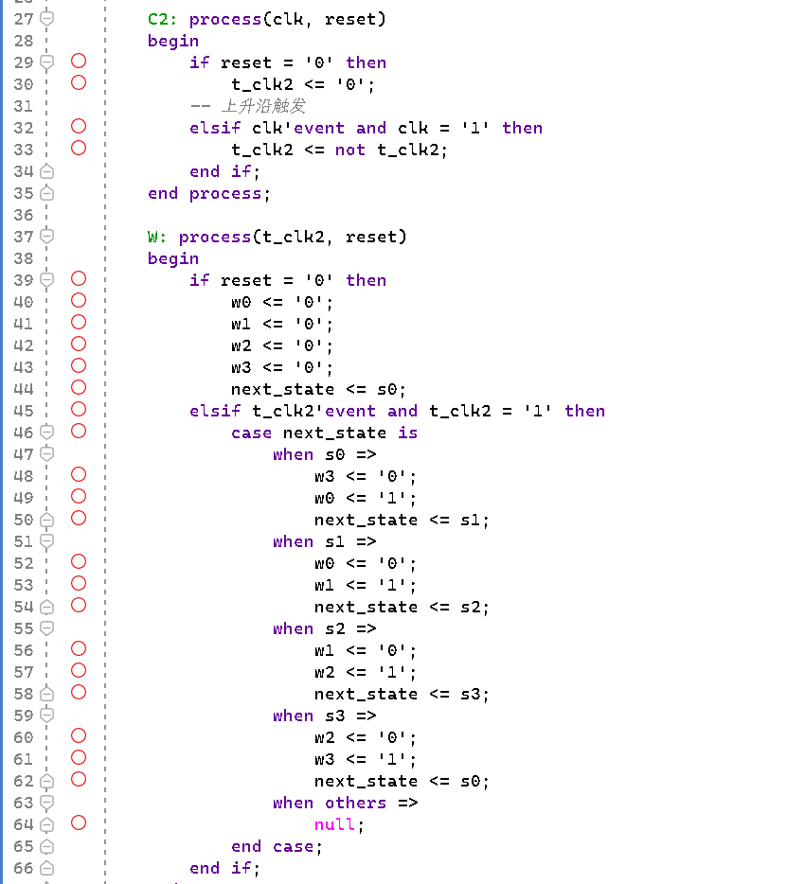
PC计数器模块
根据指令手册，在信号到来是做出相应的动作即可。包括PC++, PC加载等。
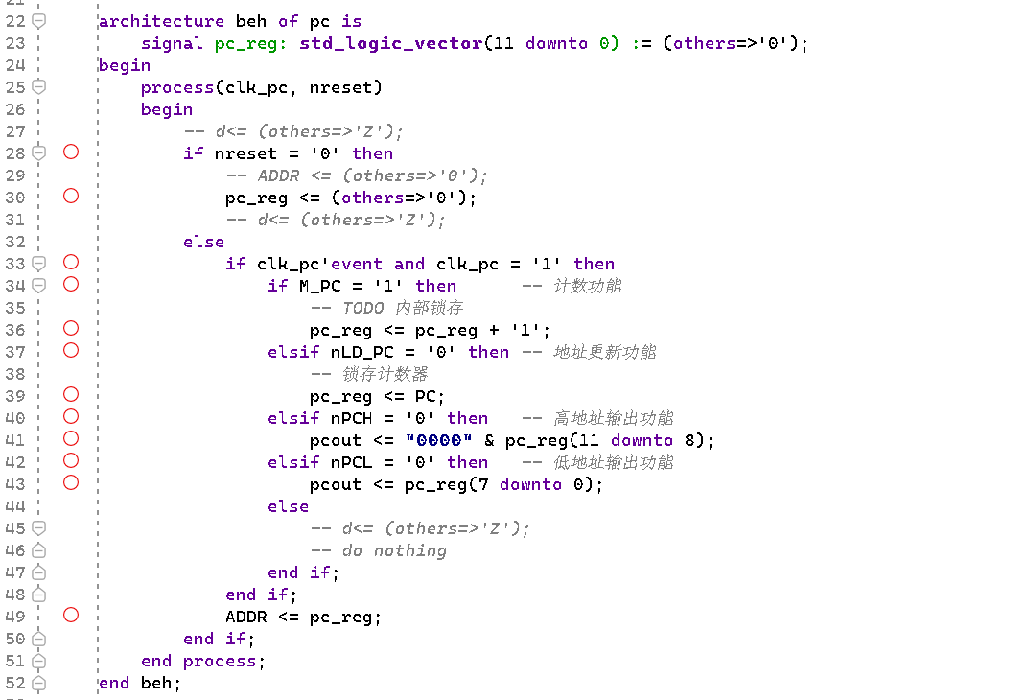
ROM存储器
使用一个数组作为rom的存储，注意根据CPU的寻址范围设置ROM的大小，这时使用了generic来方便用户定义。使用procedure初始化rom数组，然后在读取信号到来时根据地址输出存储单元的内容。
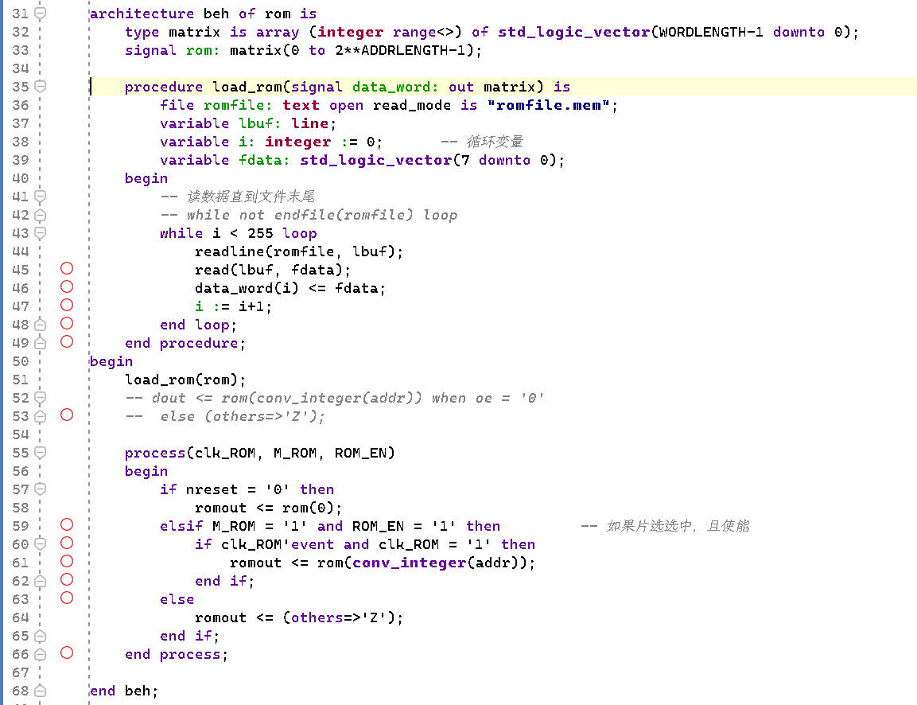
IR指令寄存器
根据指令手册在控制信号到来时做相应的输出即可。
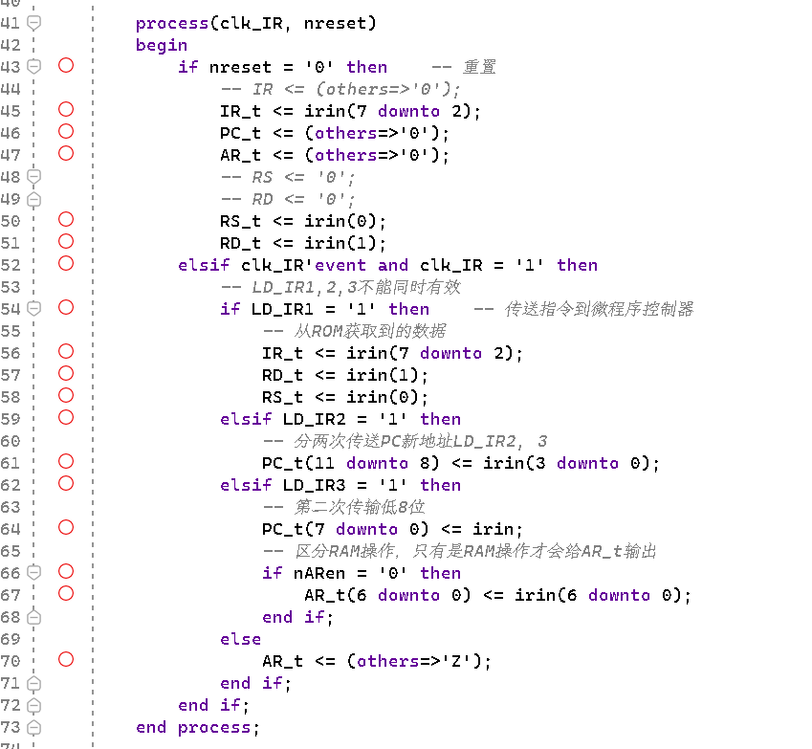
RN寄存器组
RN模块负责控制CPU的两个内部寄存器R0，R1。在我的设计中Rn_CS控制信号用于控制读取的是源寄存器还是目的寄存器(实验手册中，RN总是读取RS寄存器的内容，这就导致无法实现需要读取两个寄存器的指令如add r0, r1)。Rn_CS=1时根据RS输出寄存器内容，Rn_CS=0时根据RD输出寄存器内容。微程序也做出响应修改。
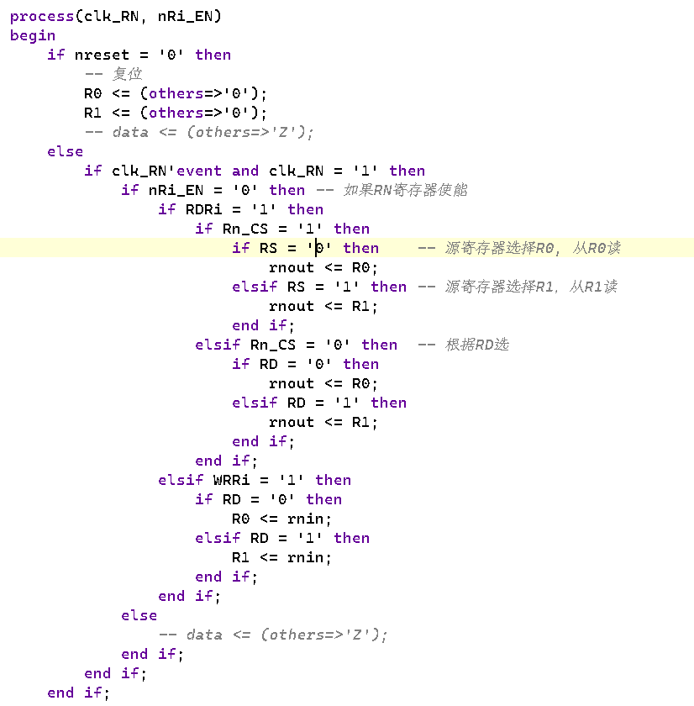
SP堆栈指针
本质上就是使用一个sp寄存器，既然是做栈存就可以利用锁存器的技巧，保存加载的sp内容。剩下的就根据首先在相应信号到来时做相应动作即可。
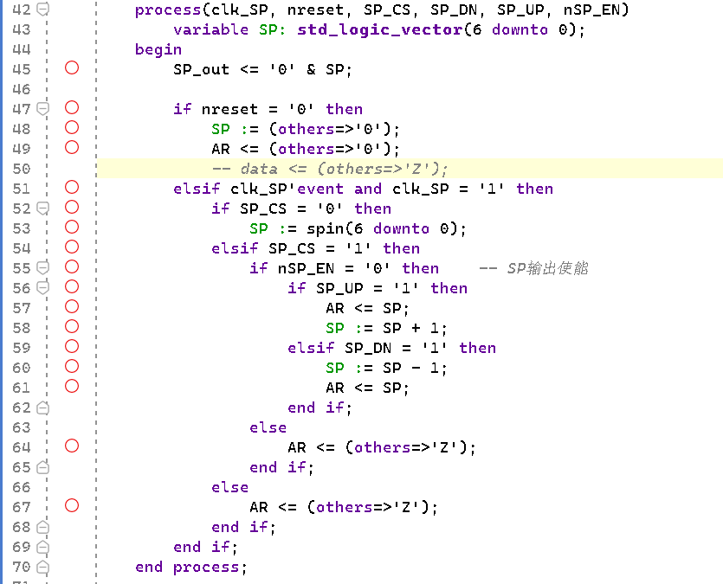
RAM存储器模块
类似rom的设计，用数组模拟ram的存储单元。不同与rom的是，ram可以根据控制信号在运行时对数组进行改写。所以增加了写ram的分支。
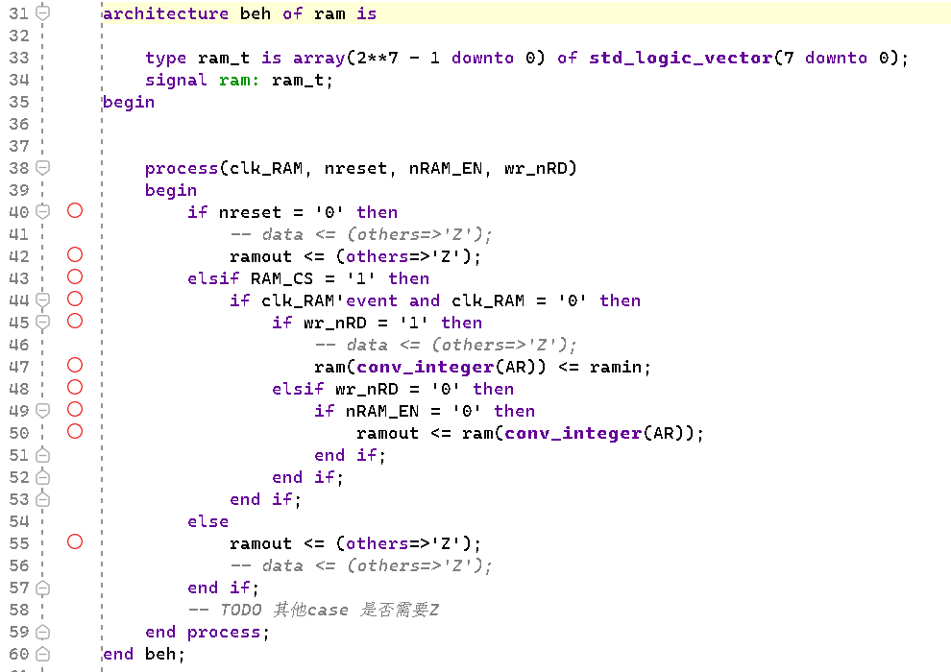
ALU模块
ALU我实现74273做暂存器单元，实现74181做运算单元。74273暂存器需要根据暂存器锁存信号M_A和M_B锁存相应的数据，这点利用利用M_A and clk实现。
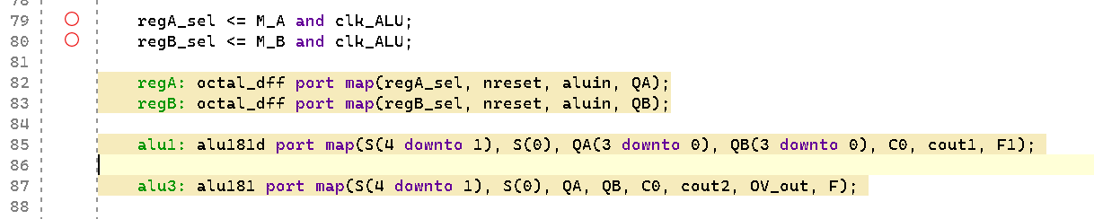
74181作为运算单元，一个4为的74181用于获取变加进位标志位，8位的74181利用双符号位的技巧获取移除标志，最后根据74181手册在相应的模式下进行相应的分支执行。
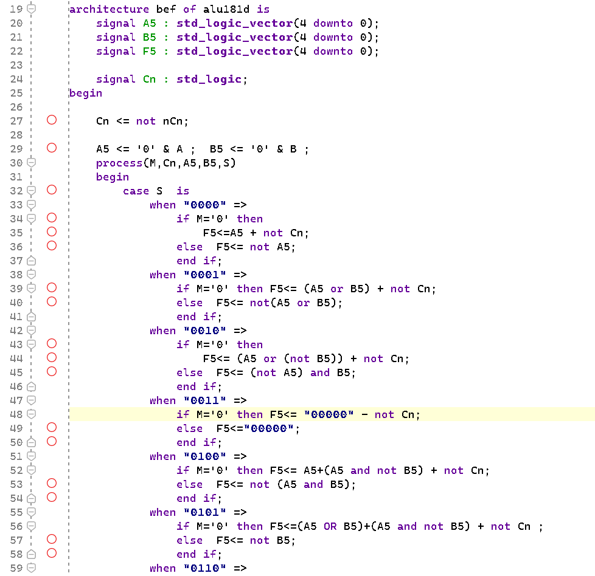
74181没有提供移位功能，所以最后我在ALU控制模块中根据M_F信号判断ALU的要执行运算还是移位。如果M_F=0ALU执行运算，输出74181的计算结果，如果M_F=1则ALu要指令移位。在我的设计中移位的位数根据8bit数的低位的连续1的个数而定，如01110111将移位3位，因为连续1只有3个，这个设计刚好能满足8bit数的所有移位情况。
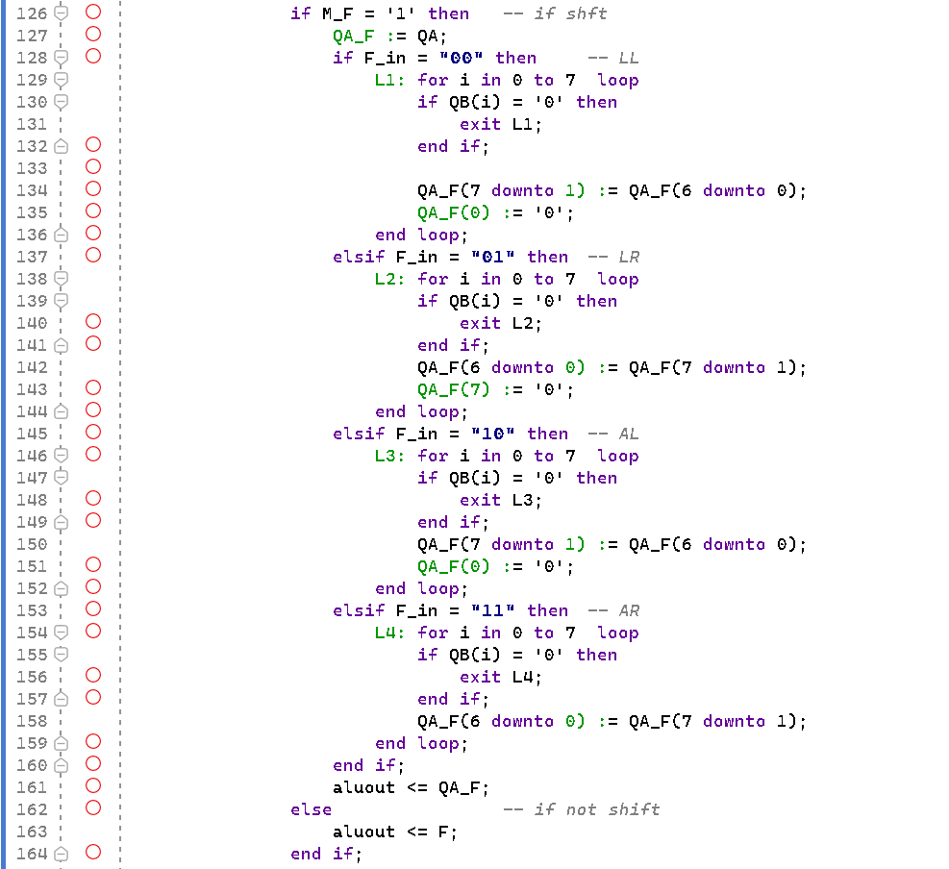
然后就是根据PSW控制信号觉得标志位是否输出
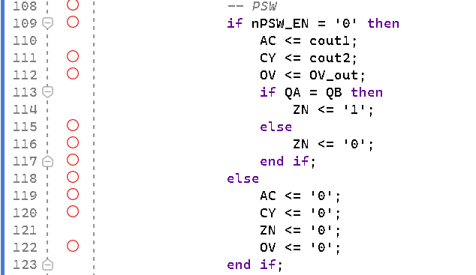

- 实验仿真结果
我编写的程序和实现的指令如下：
可以看到我实现的指令有mov，sp压栈出栈，add，sub，AL逻辑左移，AR逻辑右移和jmp。
波形图如下：首先验证的是复位操作的正确性：可以看到复位后CPU正确地从第一段微程序开始执行。
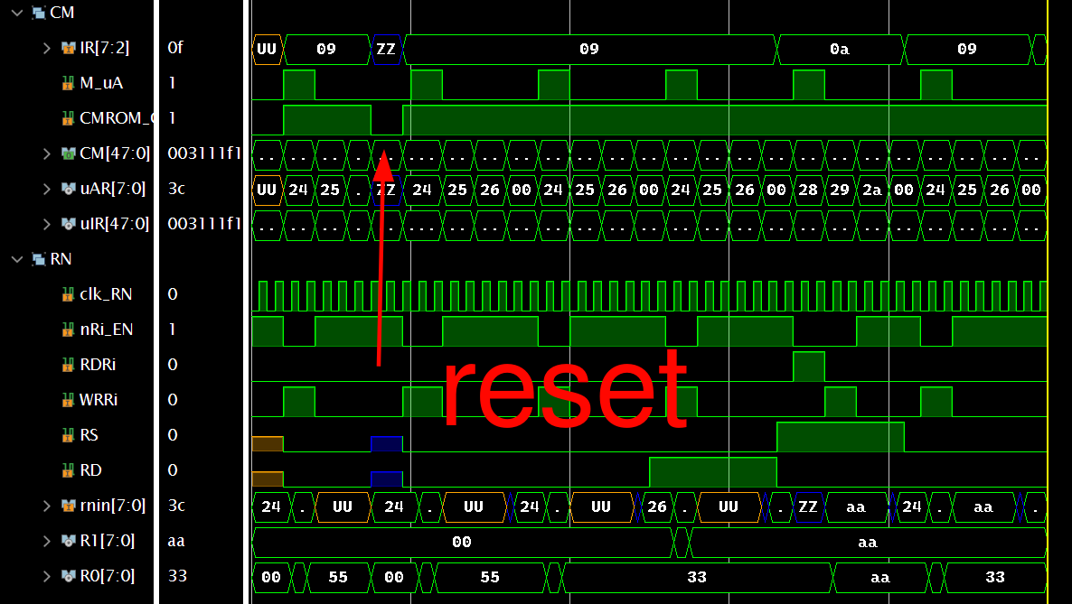
接下根据上述的程序分析指令的正确性，指令如下：
操作寄存器和立即数的指令
- MOV R0, 55H，第一个指令周期结束后R0寄存器应为55H，PC=2
- MOV R0, 33H，第二个指令周期结束后R0=33H,PC=4
- MOV R1, AAH, 第三个指令周期结束后R1=AAH,PC=6
操作寄存器和寄存器的指令
- MOV R0, R1，第4个指令周期结束后R0=AAH,PC=7
- MOV R0, 33H，为后续移位指令做铺垫,PC=9
- MOV SP，40H，堆栈指针寄存器设置指令,PC=0BH
- PUSH R0，压栈指令,PC=0CH
- POP R1,出栈指令，此时R1=R0 = 33H,PC=0DH
- ADD R1, R0，R1 = R1 + R0 = 66H,PC=0EH
- MOV R0, 33H, 为后续移位指令做铺垫，根据我的设计00110011将移位2位,PC=10H
- AL R1, R0，算数左移2位 R1 = 66H << 2 = 98H,PC=11H
- AR R1, R0，算数右移2位 R1 = 98H >> 2 = E6H,PC=12H
- SUB R0, R0，R0=R0-R0=0，PC=13H
- JMP 00H跳转回第一条指令,PC=14H
指令周期结果在波形图中的标注如下：
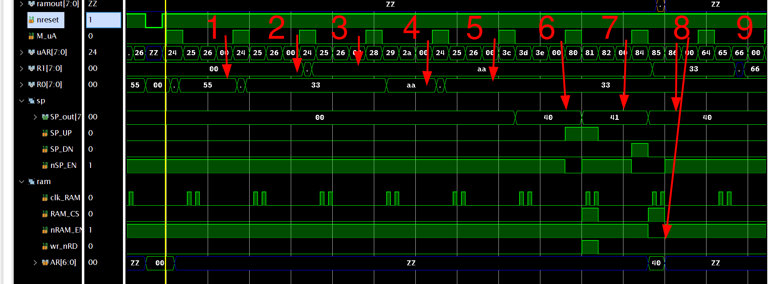
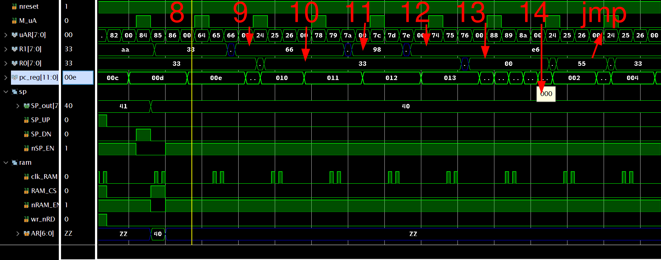
实验板上的验证：
设数码管4个一组，从左到右D,C,B,A分别表示PC，SP，(uAR,R1)B数码管的低2个表示R1，R0。
inst 1 MOV R0, 55H
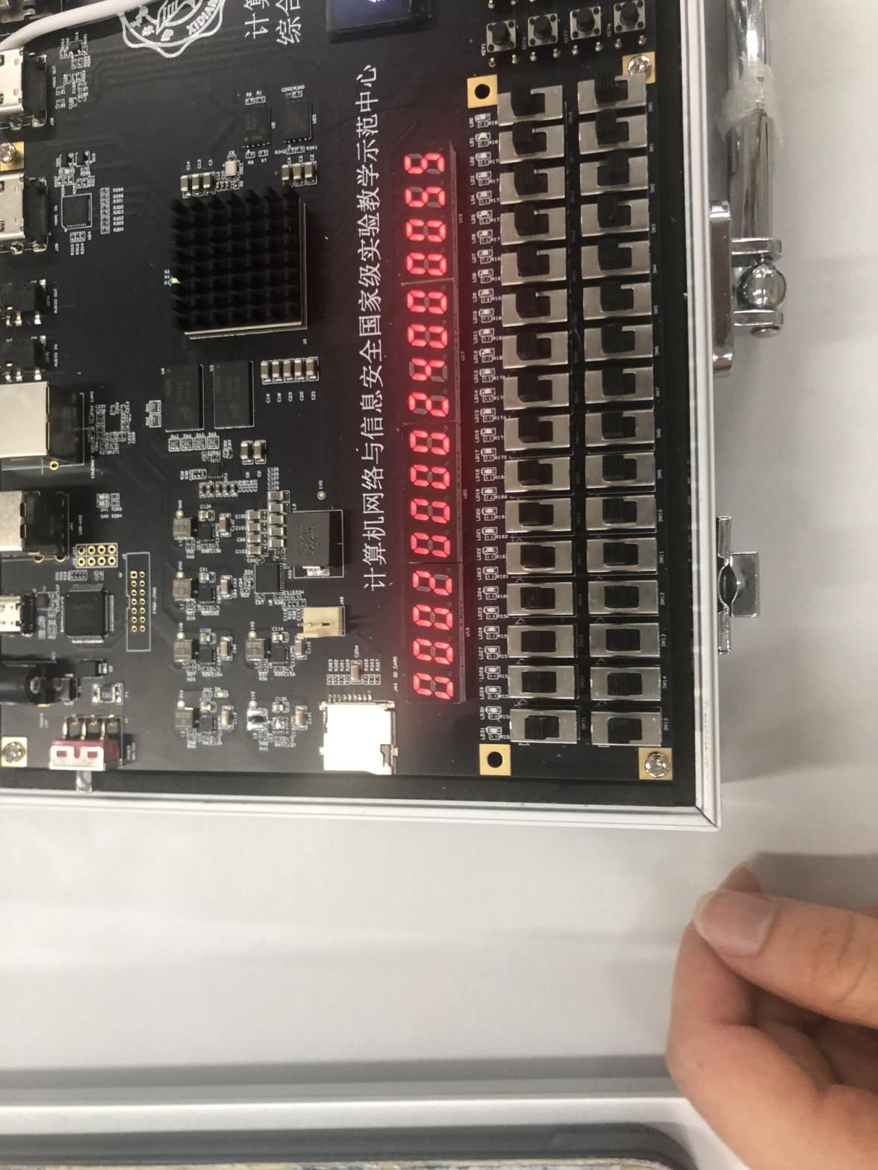

inst 2：MOV R0, 33H
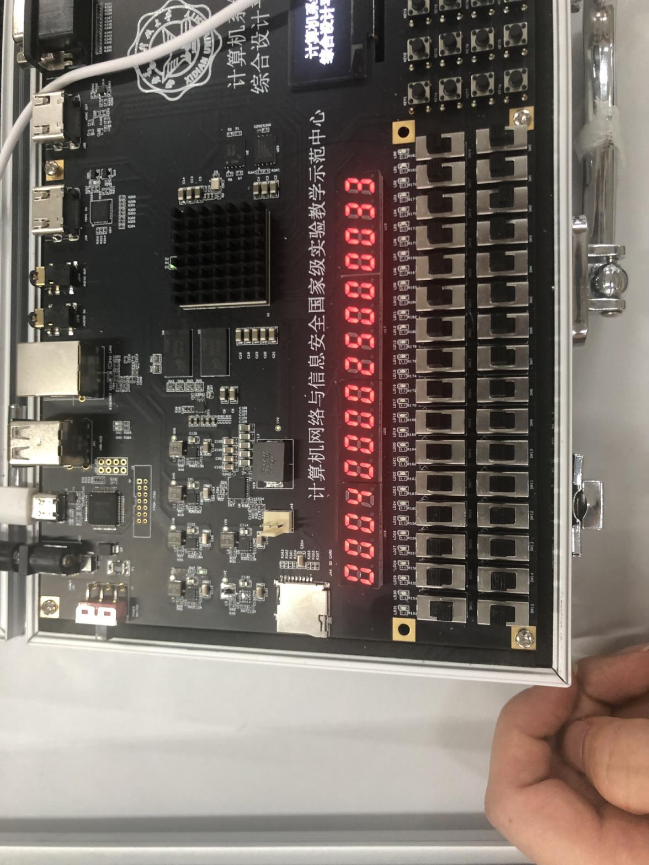
inst 3：MOV R1, AAH
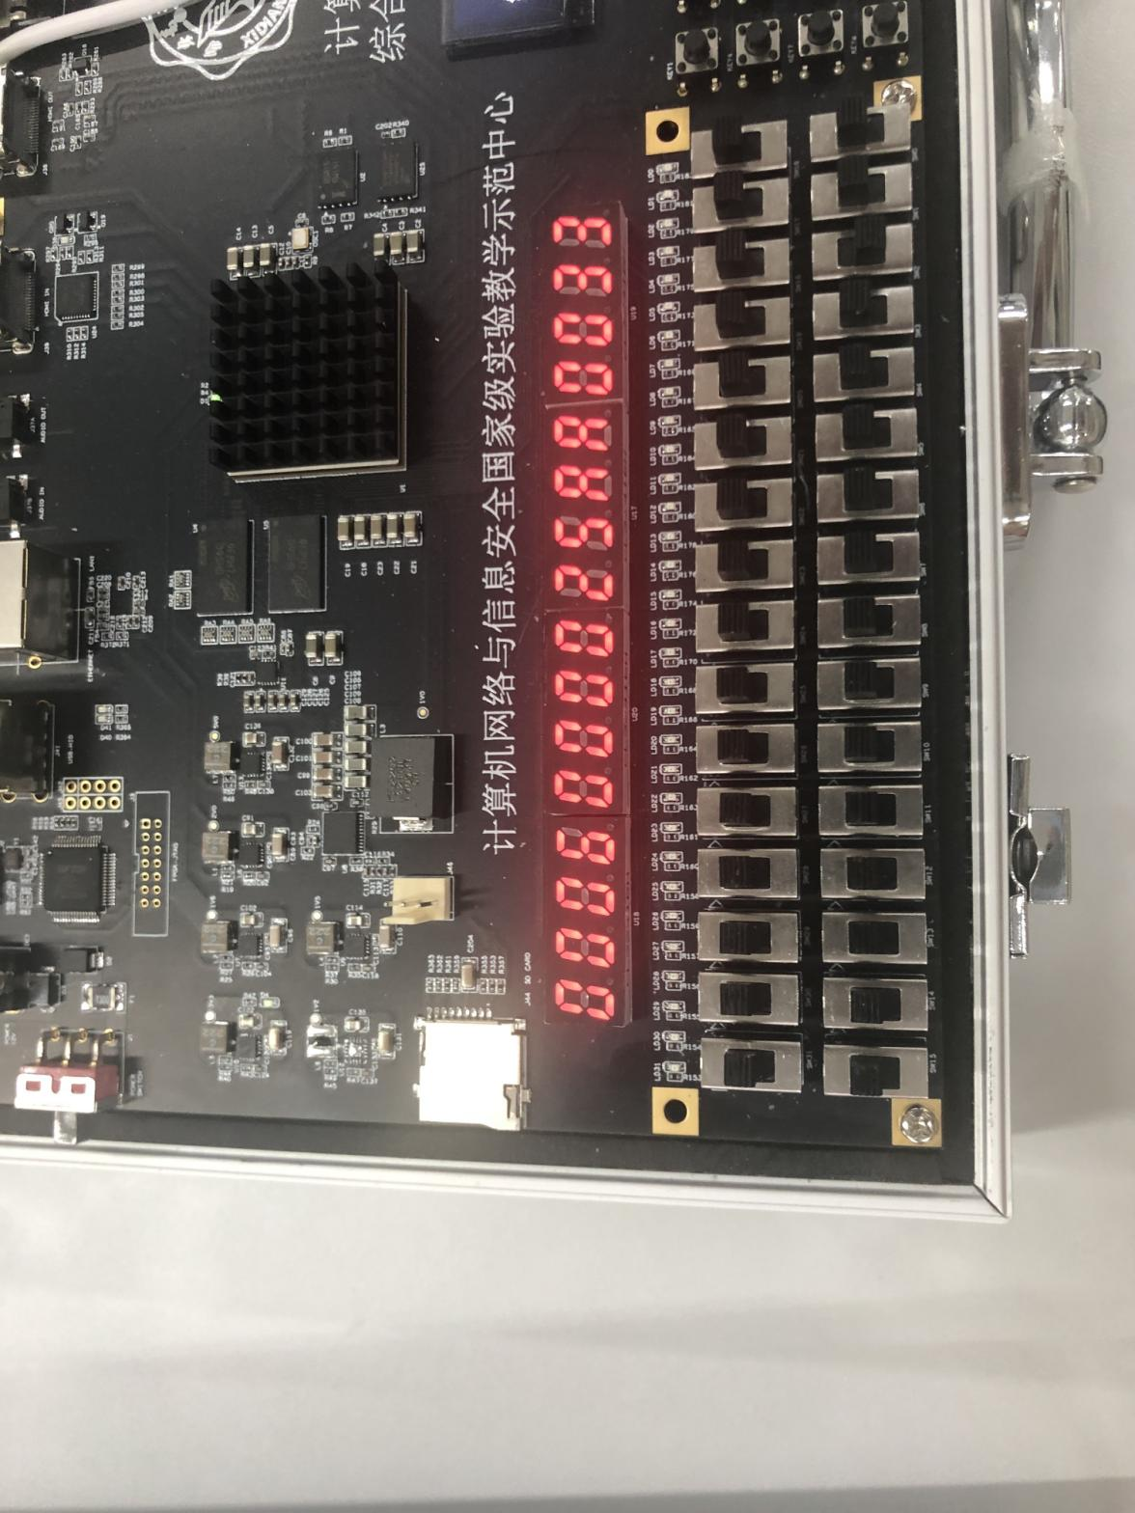

inst 4 5 6：mov r0, r1; mov r0, 33h; mov sp, 40h
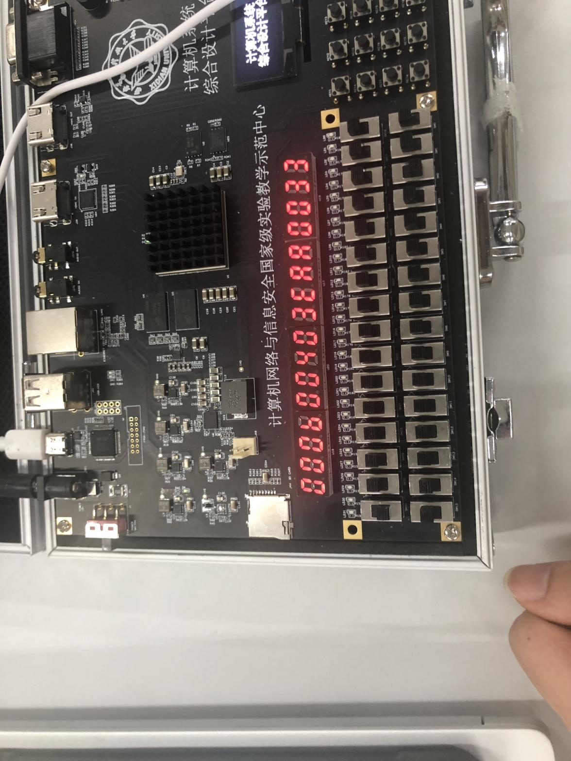
inst7 8: push r0; pop r1
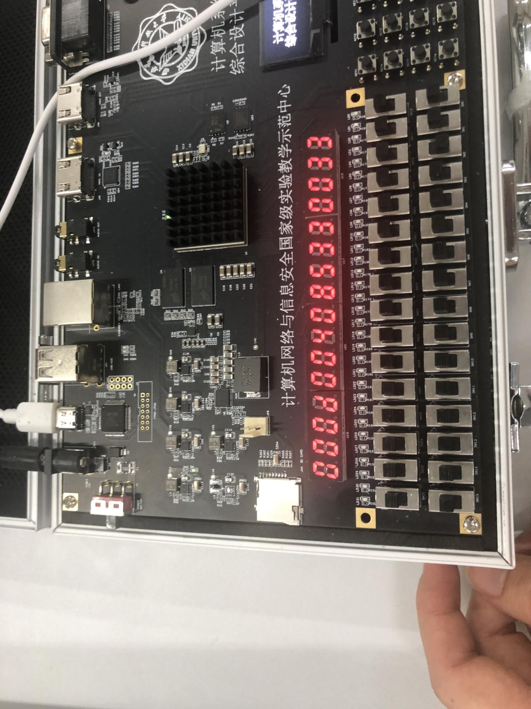
inst 9 10: add r1, r0; mov r0, 33h
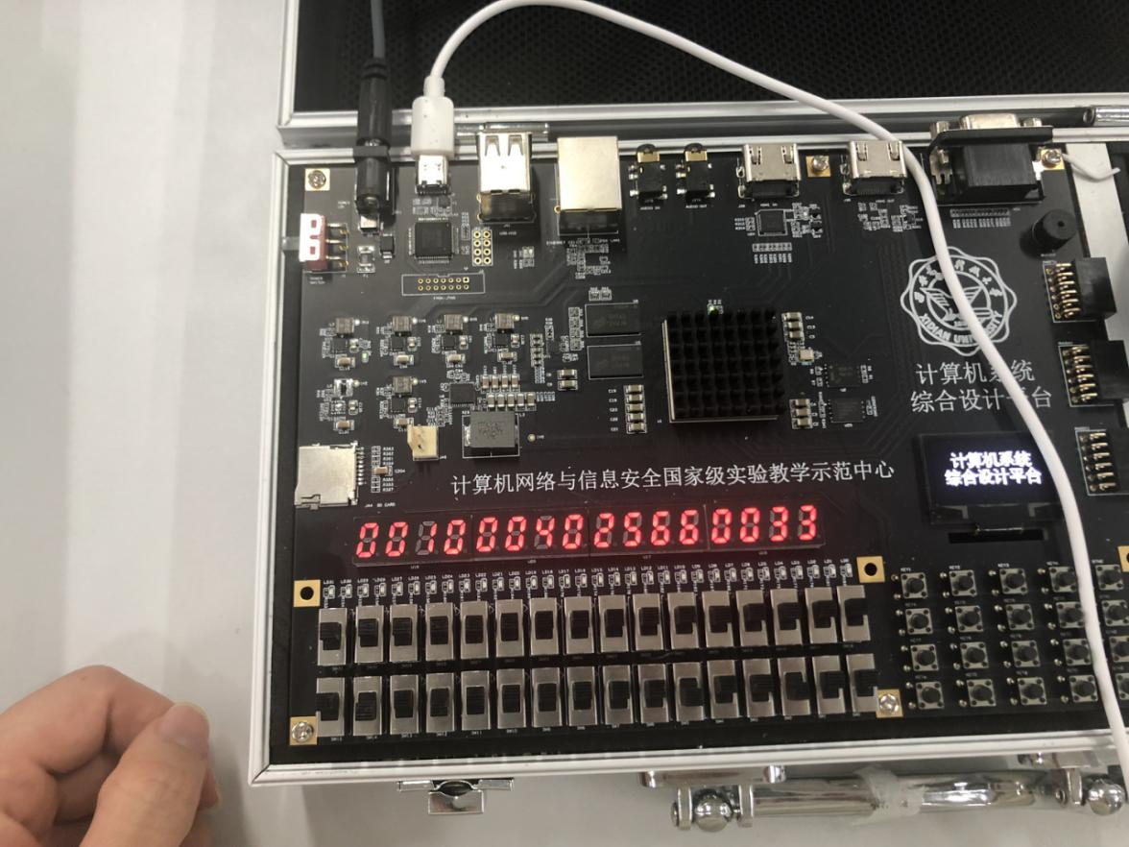
inst 11: AL r1, r0 (r1 = r1 << 2)
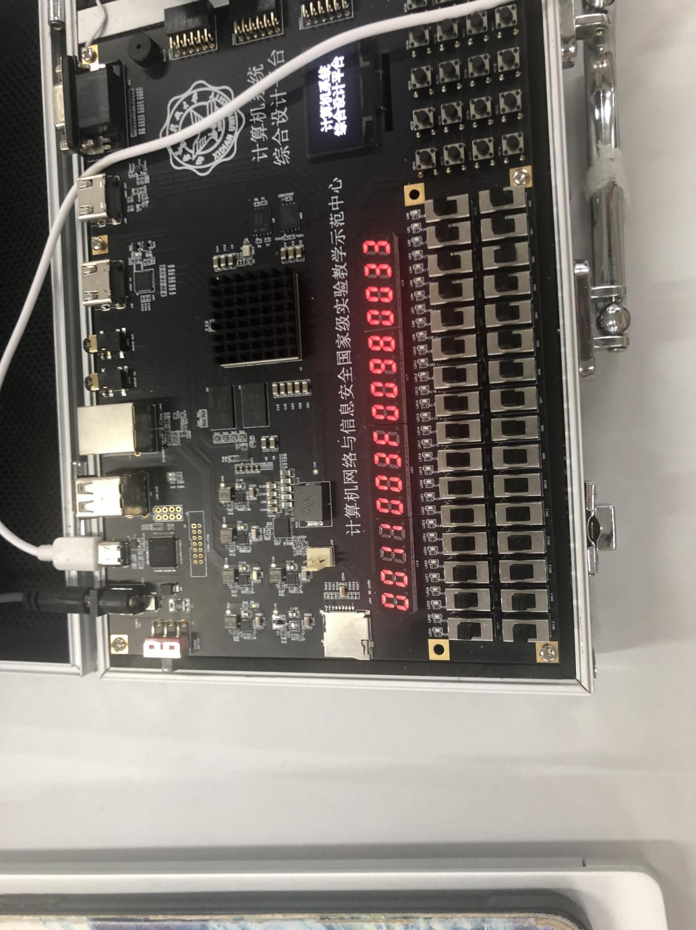
inst 12: AL r1, ro (r1 = r1 >> 2)
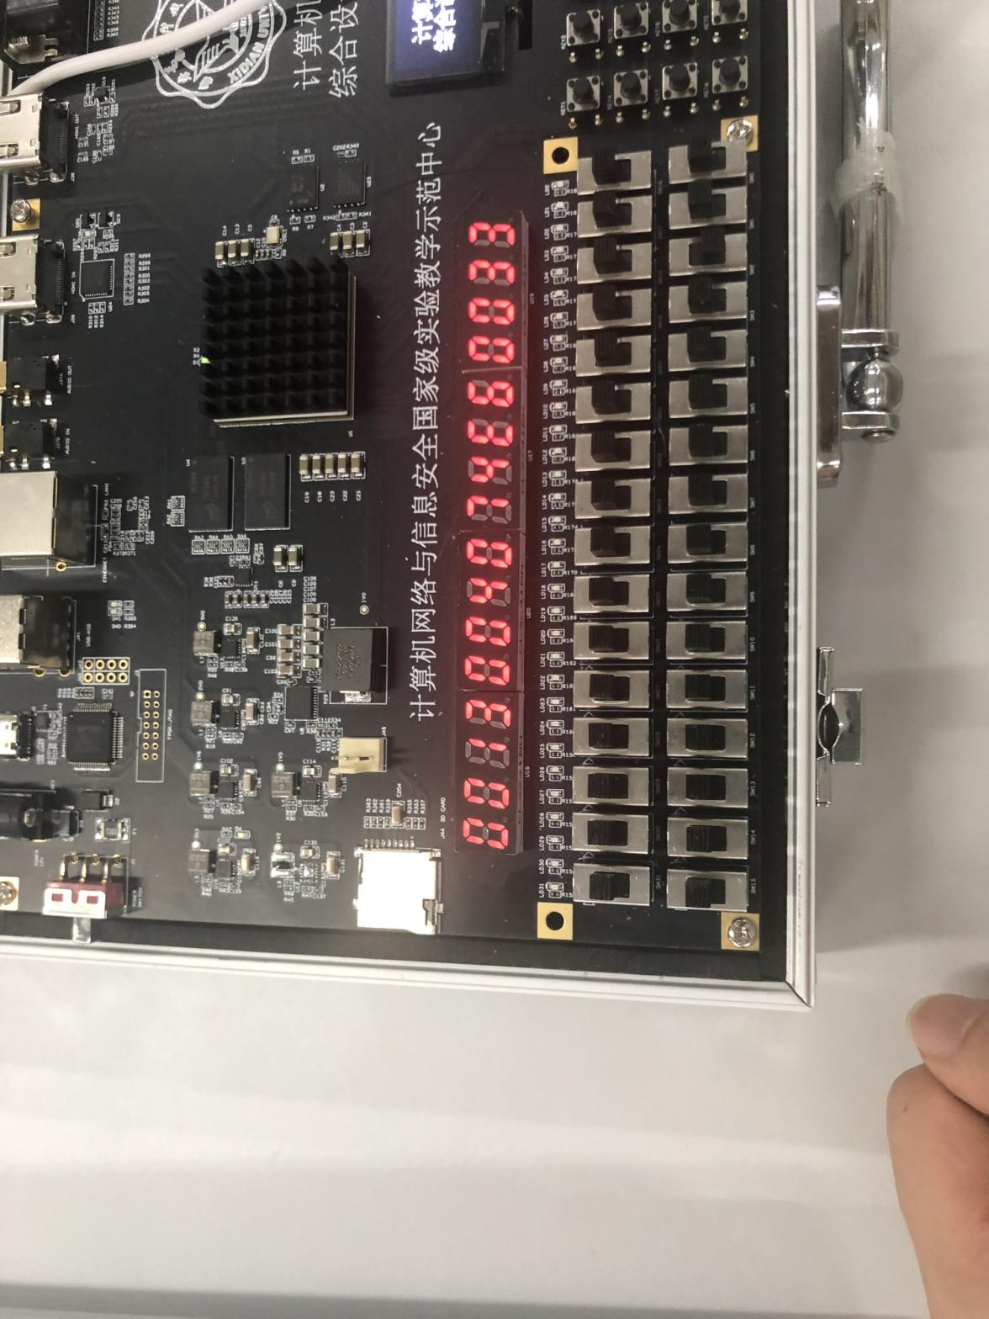
inst13 14，SUB r0, r0; jmp 00H
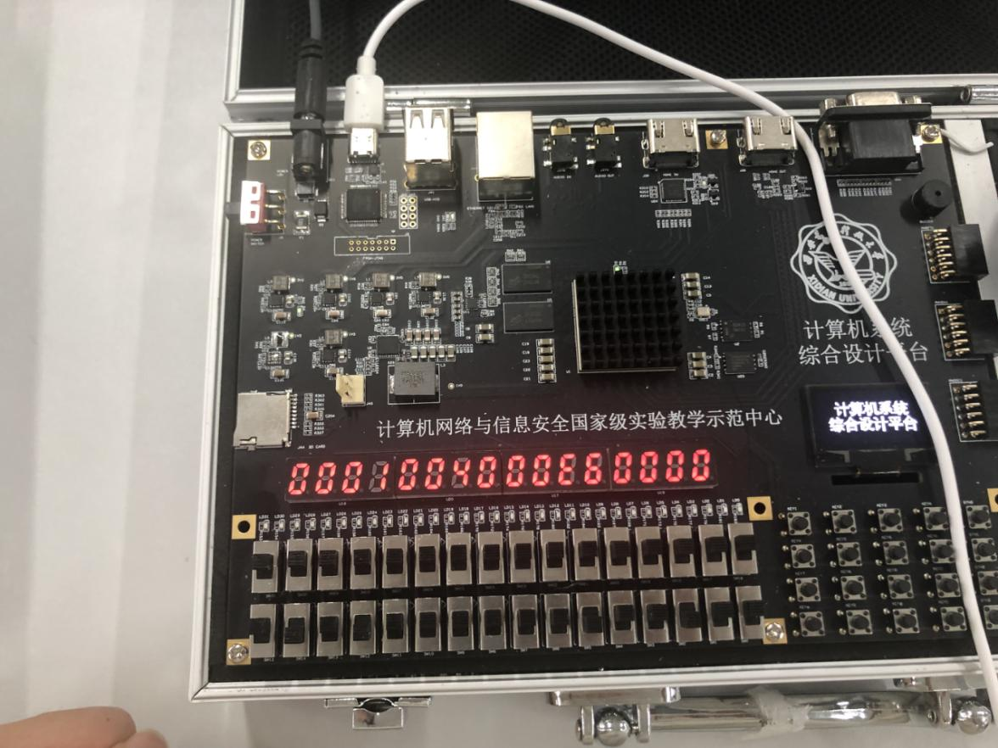
- 实验结果分析及心得体会
- 通过SOC综合设计，我体会到了设计一个复杂系统的循序渐进的过程，一步一步从小模块组装成大系统。
- 亲身经历了多驱动问题，并在最后使用单独process控制模块对总线的输出的方式解决问题。体会到了仿真和综合的差异，需要考虑到电器特性
- 我对实验手册给出了微程序做了大幅修改，我发现手册给出的微程序不能直接应用于我设计的CPU，有些地方的控制信号存在错误，所以我需要一边检查时序一边对微程序进行分析和修改
- 我发现实验手册中RN寄存器组的设计存在缺陷，即每次读取寄存器都是根据RS输出，这样的话对于需要操作两个寄存器的指令，就无法真正用上两个寄存器，所以我稍微做了点修改，加入RN_CS信号，当RN_CS为1时根据RS信号输出寄存器，当RN_CS为0时根据RD信号输出寄存器。这样就能在单指令中用上两个寄存器了。
- 微程序入口一定要注意4对齐，小心检测微程序读取情况，否则如果前面的微程序有bug，在后面的微程序中可能就很难发现。
- 调试时注意各个模块的时序，设计过程中我发现在第一次上电的过程中第一条指令会加载失败，这时因为PC和IR是nclk2上升沿有效，所以我的实现是，在nreset=0是，使能第一条指令的输出(因为pc复位从0开始)，这样第一条指令在第一个w0就能顺利加载。
- 通过此次实验，我对整个FPGA的设计，对硬件的特性以及VHDL的理解都得到了大幅加强

